- Dlaczego dwie róznoimiennie naładowane przewodzące kule silniej oddziałują na siebie niż naładowane równoimiennie (przy jednakowych wartościach bezwzględnych ładunków i tej samej odległości między kulami)? Rozwiązanie zilustruj odpowiednimi rysunkami.
- Czy potrafisz za pomocą dodatnio naładowanego przewodnika, nie zmieniając jego ładunku, naładować drugi przewodnik ujemnie? Naładować dwa przewodniki, jeden dodatnio a drugi ujemnie?
- Na powierzchni wody pływa moneta (np. dwudziestogroszówka). Co nastąpi, gdy zbliżysz do niej naelektryzowane ciało? Sprawdź doświadczalnie. Jak wyjaśnisz takie zachowanie monety?
- Uwaga: Doświadczenie doskonale udaje się ze starą dwudziestogroszówka wykonaną z aluminium. Jeśli nie masz takiej, możesz wyciąć niewielki krążek z grubszej folii aluminiowej.
- Jak wytworzyć na dwóch, wewnątrz pustych (i mających odpowiednie otwory) izolowanych przewodnikach ładunki równe co do wielkości i znaku. Przewodniki różnią się rozmiarami.
- Jak wiadomo, naładowana kulka przyciąga skrawek papieru. Jak zmieni się siła przyciągania, jeśli otoczymy przewodzącą sferą a) naładowany przewodnik, b) skrawek papieru?
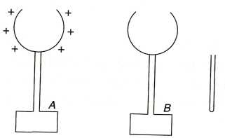
- Do kulki naładowanego elektroskopu zbliżamy, nie dotykając jej, nie naładowany przewodnik. Czy i jak zmieni się wychylenie listka elektroskopu? Co będzie, jeśli przewodnik zastąpimy np. kawałkiem szkła? Słuszność rozumowa nia sprawdź doświadczalnie.
- 124. Mamy dwie identyczne kule metalowe puste w środku, posiadające u góry niewielkie otwory, osadzone na izolujących podstawkach oraz małą kulkę metalową na izolującej rączce. Jedna z kul posiada ładunek +Q, druga jest elektrycznie obojętna. Czy jest możliwe - i w jaki sposób - naładowanie jednej z tych kul ładunkiem ujemnym o wartości porównywalnej z ładunkiem dodatnim Q?
- Małą metalową kulkę naładowaną do potencjału +100 V wprowadzamy do wnętrza również metalowej, wydrążonej kuli naładowanej do potencjału + 1000 V. Jeśli teraz zetkniemy kulkę z wewnętrzną powierzchnią wydrążeniu, ładunek kulki przejdzie na powierzchnię kuli wydrążonej. Z drugiej strony wiemy, że ładunek +q przepływa z przewodnika o wyższym potencjale na przewodnik o potencjale niższym. Jak wyjaśnić tę sprzeczność?
- Na statywie izolacyjnym osadzone są dwie współśrodkowe, przewodzące powierzchnie kuliste dokładnie izolowane, również względem siebie. Potencjały obu powierzchni są równe zeru. Zewnętrzną sferę ładujemy do potencjału V. Jaki będzie potencjał sfery wewnętrznej?
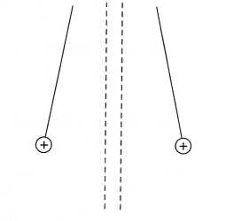
- Ściany sześcianu są naładowane ze stałą gęstością powierzchniową. Jaki będzie kierunek wektora natężenia pola elektrostatycznego w środku sześcianu, jeśli usuniemy jedną ze ścian?
- Dwie identyczne kulki z rdzenia bzowego wiszące na nieprzewodzących nitkach nacleklryzowanojednoimiennie. Jak zachowają się kulki, jeśli między nimi umieścimy dużą, uziemioną płytę metalową?
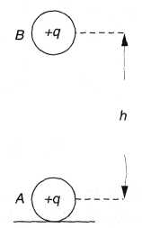
- Wykaż bez obliczeń, a tylko za pomocą rysunku, że natężenie pola w otoczeniu dipola elektrycznego jest tym słabsze, im mniejsza jest odległość między ładunkami tworzącymi ten dipol (wartości ładunków nie ulegają zmianie).
- Na sprężystą kulkę A zamocowaną do izolującego podłoża i mającą ładunek +q spada swobodnie z wysokości h kulka B mająca również ładunek +q. Zderzenie jest idealnie sprężyste. Na jaką wysokość odbije się kulka B?
- W bryle metalu znajdującej się w polu grawitacyjnym pojawia się pole
elektrostatyczne. Dlaczego?

